作門徒的反思
--《使命、責任、行動》
呂允仁弟兄
經文︰約翰壹書五1~4
一、前言：
今天延續上週主日信息「生命中的雲彩」來思想「當如何作主的門徒」。「作門徒」是福音書中主耶穌常用的詞彙。路加福音十四章，耶穌說「凡不背著自己的十字架跟從我的…若是不撇下一切所有的，就不能作我的門徒」；作主門徒是一種身份的轉換。同時耶穌升天前交付的大使命「所以，你們要去，使萬民作我的門徒，奉父、子、聖靈的名給他們施洗…」；使人作門徒被視為傳福音的一部分。所以我們重生得救成為基督徒後，就開始了「作門徒」的生命歷程；今天將從作門徒的《使命、責任、行動》三方面，來反思我們的處境。
二、使命：《大使命與作門徒》
什麼是使命？使命是一種神聖的催逼感，當我們被授予時，就全心、全意地想去執行它。我們都熟悉基督所頒的大使命，同時我們看見保羅執行大使命的行動；使人作主門徒、堅固並鼓勵門徒恆守所信的道，又在各教會中選立長老牧養教會（徒十四21~23）；保羅清楚使命就是神所託付的工作！彼得指出門徒的工作，是「要叫你們宣揚那召你們出黑暗入奇妙光明者的美德」；為什麼會有此工作呢？因為「你們是被揀選的族類，是有君尊的祭司，是聖潔的國度，是屬神的子民。」（彼前2:9）。因着這身份，基督的使命便成為我們的工作，而基督的使命不是我們生命中的選項。保羅指出作門徒的經歷是：基督「救了我們脫離黑暗的權勢，把我們遷到他愛子的國裡」；「我們在愛子裡得蒙救贖，罪過得以赦免，這都是照基督豐富的恩典。」（西1:13~14；弗1:7）。保羅說我們「擁有門徒身份，遷到愛子國度」是神的恩典；我們「執行門徒使命，在愛子裡蒙福」，也是神的恩典。若使命是因為身分所帶出的責任，就不是我們可以推諉的；若使命的執行是在神恩典的手中，我們就無所擔憂。
箴言廿九18「沒有異象，民就放肆；惟遵守律法的，便為有福。」這裡的「異象」與「使命」常被視為相同的意思，這「異象」並非指個人的目標或計畫，乃是先知話語的引導；而「有福」則指因遵行神的話語所得的祝福。當我們以神的話語成為生活的導引時，就在基督裡享受神在創造萬物，原擬給人的美好與滿足。因此「作門徒」是神在生命中特別設計的恩典，是一項聖召；要我們傳遞好消息，成為別人的祝福。
三、責任：《作門徒與承擔聖工》
在保羅傳福音的旅程中，帶領人信主、作門徒後，就建立教會、選立長老；他說基督賜給教會的：「有作使徒的，有作先知的，有作傳福音的，也有作牧養和教導的，為的是要裝備聖徒，去承擔聖工，建立基督的身體…。」（弗四11~12）。簡單的說，保羅認為基督徒的使命之一，就是承擔某項教會的服事，並負起責任去完成，使教會的各項功能正常運作。當一位門徒領受基督所賜的能力，也看見教會事工在此能力的欠缺，同時這個能力又被弟兄姊妹們所認同，就是他的責任，去明白神的旨意如何。或許是他要來承擔該項事工的責任，或許神興起同工與他配搭，或許他是配搭他人服事；都應主動看為是自己的責任。
去年11月傅平弟兄車禍昏迷以來，從最初的加護病房、普通病房，到現在的長期呼吸照顧病房，都看到一些弟兄姊妹主動、熱心（甚至是天天）的探望，展現出作「好撒瑪利亞人」高度負責任的態度。如今傅平弟兄的意識已恢復，並進行運動功能的復健；雖離復原地步還早，這過程卻讓我們經歷到與神同工的喜悅。
為什麼會有作門徒的，寧可選擇消極的面對，而不願意承擔責任來面對基督的使命？首先可能是沒有體會到身份的寶貴，我們是在基督裡被揀選，是父神的兒女，被遷入基督的國度與祂同工的；我們所投入的事業，將在永恆中被神記念。當我們被創造宇宙萬物的主宰授予如此珍貴的責任時，怎能忽略它呢。其次可能是世事繁忙，沒有時間思考神國度的事，沒有心思瞭解神對教會、對他一生，或對世界未來永恆的計劃；同樣的，在掌管一切的神面前，不論屬靈的事、屬世俗的事都在祂的手中，我們怎麼能不投入時間與心思來關心祂的事？另外，往往我們將自己看得很小，以為神會找更有能力的人來承擔。或著不相信神對我生命的旨意，以至於看自己的利益比神還大，不願意將一生埋在不足為道，微小的教會事工上。保羅勸勉提摩太時指出，總要傳福音，不管時機理想不理想都要「專心的傳」，這裡的「專心」是指堅持到底、持續認真的傳。希伯來書作者則勸勉我們當放下各樣的重擔，脫去容易纏累我們的罪，「存心忍耐的奔」那擺在我們前頭的路程。「專心的傳」與「存心忍耐的奔」都是勸誡我們要負責任的教導。
四、行動：《大誡命與作門徒》
（約壹五2）
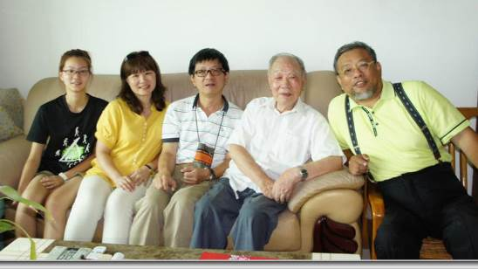
承擔聖工責任的下一步，就是採取「行動」，行動是驗證我們心裡相信、口裡承認的證據；行動是履行承諾，親手作工。當一位律法師企圖試探耶穌甚麼是最重要的誡命時，耶穌說是「愛神、愛人」（太廿二37~39）。「誡命」是概念，但「愛神、愛人」卻是一個相對應的行動。使徒約翰指出若我們愛天上的父親，就必愛父親的兒女；若我們愛天上的神，必在地上遵行祂的命令。有人說「愛，就是在別人的需要上，看見自己的責任。」作門徒是一種行動的人生，承擔神所託付的責任；若使命是神聖的催逼感，行動就是實踐所當完成的工作。
五、結論：
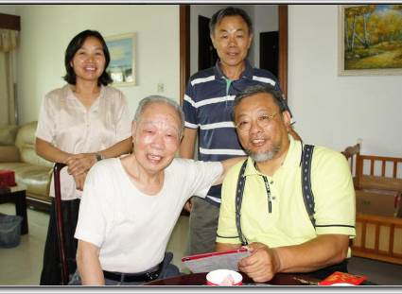
作門徒的基礎是基督十字架上的救贖恩典。我們愛，因為神先愛我們，我們回應，因為信靠聖靈的內住；靠著聖靈的同工負起責任採取行動。在未來的變動中，願我們緊緊倚靠基督，在祂的引導中堅立祂的教會。
本週各項聚會
今日 09:30 兒童主日學
10:30 中學生團契
11:00 慕道班 羅煜寰弟兄
14:10 成人主日學 劉介磐弟兄
約瑟的生平二（創41:53~50:26）
週二 07:00 晨更聚會 陳東周弟兄
以斯帖記十
19:30 英文查經班
週三 19:30 交通禱告會 林強弟兄
週四 15:00 姊妹聚會 李瑞蘋姊妹
週五 15:00 姊妹禱告會
19:30 愛的團契 靈修禱告會
19:30 週五小社青 讀書會
週六 18:00 社青團契 歌羅西書
18:00 大專團契 使徒行傳
下週日（8/24）造就聚會 14:30

【聚會處探訪隊˙惠州行】
台北市基督徒聚會處 第2339期 2014.08.17
教會網站：http://www.taipeiassembly.org
主日上午 主日下午 下週主日上午 下週主日下午
聚會時間： 9時45分 2時10分 9時45分 2時30分
司 會： 林 強弟兄 羅煜寰弟兄
領 詩： 賴大隨弟兄 劉介磐弟兄 劉耀仁弟兄 林 強弟兄
司 琴： 徐漢慧姊妹 溫晨昕姊妹 俞齊君姊妹 王清清姊妹
講 員： 呂允仁弟兄 劉介磐弟兄 魏啟源弟兄 林 強弟兄
本週題目： 作門徒的反思 下週主題： 聖靈與宣教
本週經文： 約翰壹書五1~4 下週經文： 路廿四44~49徒一1~11
上午招待： 張福台弟兄 施兆利姊妹 下週招待： 林寶猜姊妹 吳純紹姊妹
黃凱意姊妹
臺北市中正區100南海路39號。電話（02）23710952傳真（02）23113751

你們要互相款待，不發怨言。
各人要照所得的恩賜彼此服事，作神百般恩賜的好管家。
若有講道的，要按著神的聖言講；若有服事人的，要按著神所賜的力量服
事，叫神在凡事上因耶穌基督得榮耀。 彼得前書四9~11
劉耀仁弟兄一家、賴張亮弟兄探訪左弟兄
左弟兄與兒子媳婦(後排)、張亮弟兄

